

HƯỚNG DẪN SỬ DỤNG
BẢNG THEO DÕI SẢN XUẤT BẰNG REMOTE

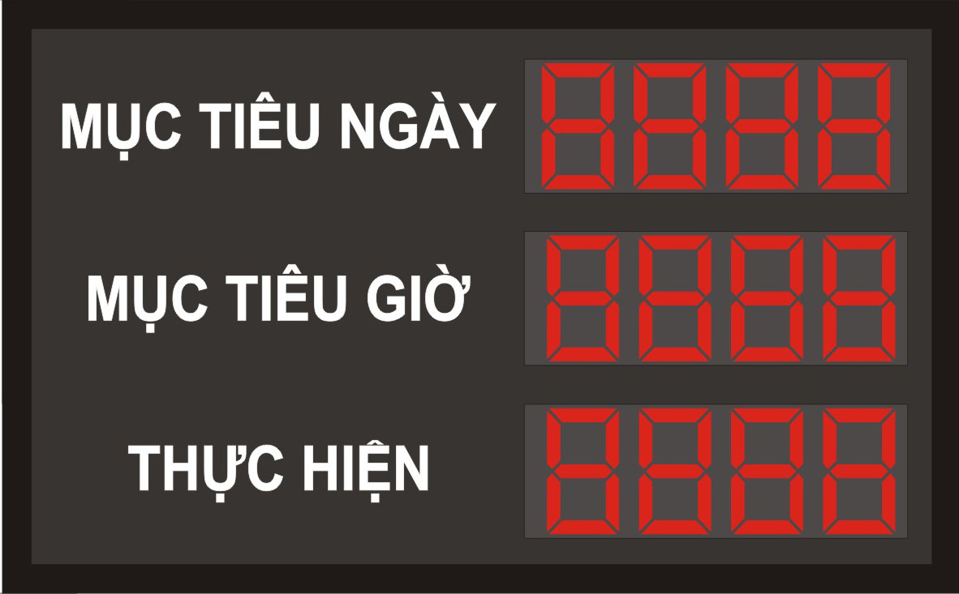

Thao tác thiết lập thông số bằng Remote:
B1: Nhấn nút ENTER để vào chức năng hiệu chỉnh thông số.
B2: Dùng phím A,B để lựa chọn thông số cần điều chỉnh:
- SL : điều chỉnh mục tiêu sản lượng trong ngày
- A1 : điều chỉnh giờ bắt đầu buổi sáng
- A2 : điều chỉnh giờ kết thúc buổi sáng
- P1 : điều chỉnh giờ bắt đầu buổi chiều
- P2 : điều chỉnh giờ kết thúc buổi chiều
- E1 : điều chỉnh giờ bắt đầu tăng ca
- E2 : điều chỉnh giờ kết thúc tăng ca
- T: điều chỉnh đồng hồ thực của bảng điện.
- (Nếu không có tăng ca, Chỉnh E1=E2 =P2)
- TH: điều chỉnh số lượng thực hiện.
B3: sau khi chọn thông số điều chỉnh, dùng các phím số để nhập số liệu cần thiết lập, cách điều chỉnh dạng quay vòng.
B4: sau khi điều chỉnh xong một thông số dùng phím A,B để chuyển sang thông số khác, dữ liệu điều chỉnh của thông số vừa chỉnh sẽ được nhớ nhưng chưa lưu vào bảng điện.
B5: khi điều chỉnh xong các thông số, nhấn Enter để lưu lại tất cả các thông số, nếu không muốn lưu quá trình điều chỉnh nhấn nút ESC để thoát và không lưu.

